全国2013年1月高等教育自学考试

高等数学（一）试题

课程代码：00020
1．答题前，考生务必将自己的考试课程名称、姓名、准考证号用黑色字迹的签字笔或钢笔填写答题纸规定的位置上。
2．每小题选出答案后，用2B铅笔把答题纸上对应题目的答案标号涂黑。如需改动，用橡皮擦干净后，再选涂其他答案标号。不能答试题卷上。
一、单项选择题（本大题共5小题，每小题2分，共10分）
每小题列出的四个备选项中只有一个是符合题目要求的，请将其选出并将“答题
纸”的相
1．设函数 HYPERLINK "http://zk.ikaoti.cn/zikao.htm" EMBED Equation.DSMT4 \* MERGEFORMAT ，贝f(x)=
A.x(x+1)
B.x(x-1)
C.(x+1)(x-2)
D.(x-1)(x+2)
2．若x HYPERLINK "http://zk.ikaoti.cn/zikao.htm" EMBED Equation.DSMT4 \* MERGEFORMAT 0时函数f(x)为x²的高阶无穷小量，则 HYPERLINK "http://zk.ikaoti.cn/zikao.htm" EMBED Equation.DSMT4 \* MERGEFORMAT =[本科目答案页面导航：http://zk.ikaoti.cn/zikao.htm]
A.0
B. HYPERLINK "http://zk.ikaoti.cn/zikao.htm" EMBED Equation.DSMT4 \* MERGEFORMAT
C.1
D.∞
3．设函数 HYPERLINK "http://zk.ikaoti.cn/zikao.htm" EMBED Equation.DSMT4 \* MERGEFORMAT ，则高阶导数 HYPERLINK "http://zk.ikaoti.cn/zikao.htm" EMBED Equation.DSMT4 \* MERGEFORMAT =
A.12!
B.11!
C.10!
D.0
4．曲线 HYPERLINK "http://zk.ikaoti.cn/zikao.htm" EMBED Equation.DSMT4 \* MERGEFORMAT
A.仅有铅直渐近线
B.仅有水平渐近线
C.既有水平渐近线又有铅直渐近线
D.无渐近线
5．设函数f(x)连续， HYPERLINK "http://zk.ikaoti.cn/zikao.htm" EMBED Equation.DSMT4 \* MERGEFORMAT ,则 HYPERLINK "http://zk.ikaoti.cn/zikao.htm" EMBED Equation.DSMT4 \* MERGEFORMAT =
A.xf(x)
B.af(x)
C.-xf(x)
D.-af(x)
二、填空题（本大题共10小题，每小题3分，共30分）
6．设函数 HYPERLINK "http://zk.ikaoti.cn/zikao.htm" EMBED Equation.DSMT4 \* MERGEFORMAT ，则f(x)的定义域为__________.
7．极限 HYPERLINK "http://zk.ikaoti.cn/zikao.htm" EMBED Equation.DSMT4 \* MERGEFORMAT =_________．
8．某商品需求量Q与价格P的函数关系为Q=150-2P²，则P=6时的边际需求为__________.
9．函数 HYPERLINK "http://zk.ikaoti.cn/zikao.htm" EMBED Equation.DSMT4 \* MERGEFORMAT 区间［0，1］上满足拉格朗日中值定理的中值 HYPERLINK "http://zk.ikaoti.cn/zikao.htm" EMBED Equation.DSMT4 \* MERGEFORMAT =__________．
10．函数 HYPERLINK "http://zk.ikaoti.cn/zikao.htm" EMBED Equation.DSMT4 \* MERGEFORMAT 区间［-1,1］上的最小值为__________．
11．极限 HYPERLINK "http://zk.ikaoti.cn/zikao.htm" EMBED Equation.DSMT4 \* MERGEFORMAT __________.
12．定积分 HYPERLINK "http://zk.ikaoti.cn/zikao.htm" EMBED Equation.DSMT4 \* MERGEFORMAT __________.
13．微分方程 HYPERLINK "http://zk.ikaoti.cn/zikao.htm" EMBED Equation.DSMT4 \* MERGEFORMAT 的通解为__________．
14．若 HYPERLINK "http://zk.ikaoti.cn/zikao.htm" EMBED Equation.DSMT4 \* MERGEFORMAT ，则f(x)=__________．
15．设函数z= HYPERLINK "http://zk.ikaoti.cn/zikao.htm" EMBED Equation.DSMT4 \* MERGEFORMAT ，则 HYPERLINK "http://zk.ikaoti.cn/zikao.htm" EMBED Equation.DSMT4 \* MERGEFORMAT =__________．
三、计算题（一）（本大题共5小题，每小题5分，共25分）
16．讨论函数 HYPERLINK "http://zk.ikaoti.cn/zikao.htm" EMBED Equation.DSMT4 \* MERGEFORMAT x=0处的连续性．
17．设函数 HYPERLINK "http://zk.ikaoti.cn/zikao.htm" EMBED Equation.DSMT4 \* MERGEFORMAT ，求dy．
18．求不定积分 HYPERLINK "http://zk.ikaoti.cn/zikao.htm" EMBED Equation.DSMT4 \* MERGEFORMAT ．
19．设函数 HYPERLINK "http://zk.ikaoti.cn/zikao.htm" EMBED Equation.DSMT4 \* MERGEFORMAT ，计算定积分 HYPERLINK "http://zk.ikaoti.cn/zikao.htm" EMBED Equation.DSMT4 \* MERGEFORMAT .
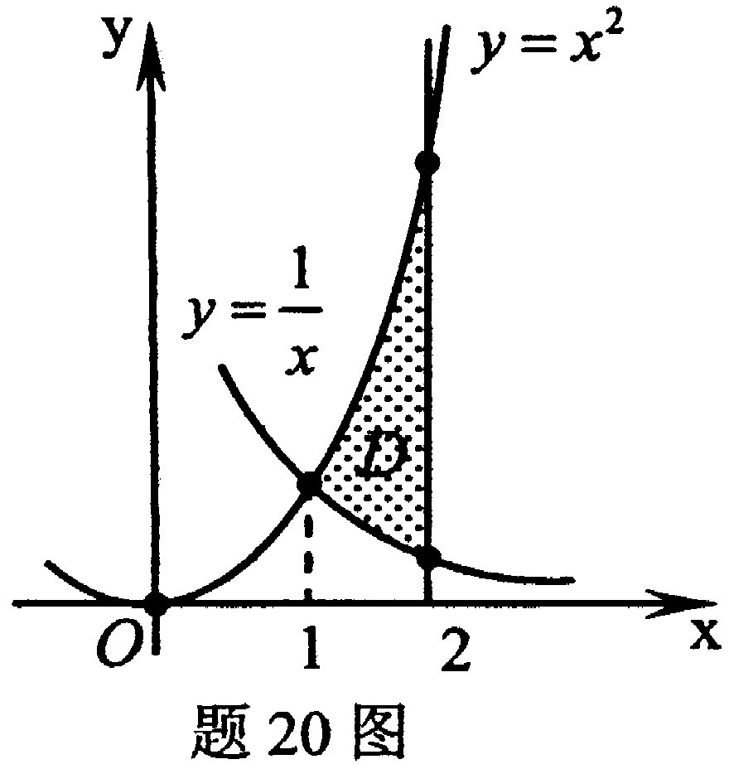
20．计算二重积分 HYPERLINK "http://zk.ikaoti.cn/zikao.htm" EMBED Equation.DSMT4 \* MERGEFORMAT ，其中区域D由曲线 HYPERLINK "http://zk.ikaoti.cn/zikao.htm" EMBED Equation.DSMT4 \* MERGEFORMAT 及直线x=2围成．
四、计算题（二）（本大题共3小题，每小题7分，共21分）
21．设函数 HYPERLINK "http://zk.ikaoti.cn/zikao.htm" EMBED Equation.DSMT4 \* MERGEFORMAT .
22．求曲线 HYPERLINK "http://zk.ikaoti.cn/zikao.htm" EMBED Equation.DSMT4 \* MERGEFORMAT 的凹凸区间及拐点．
23．计算定积分 HYPERLINK "http://zk.ikaoti.cn/zikao.htm" EMBED Equation.DSMT4 \* MERGEFORMAT .
五、应用题（本题9分）
24．设某企业生产一定量的某产品时可用两种原料，第一种为x（千吨），第二种为y（千吨），其电能消耗量N（万度）与两种原料使用量的关系为
HYPERLINK "http://zk.ikaoti.cn/zikao.htm" EMBED Equation.DSMT4 \* MERGEFORMAT
问如何使用两种原料方可使电能消耗达到最低，并求此时的最低能耗．
六、证明题（本题5分）
25．证明当x>0时， HYPERLINK "http://zk.ikaoti.cn/zikao.htm" EMBED Equation.DSMT4 \* MERGEFORMAT

